
DWS206 - Προχωρημένα Θέματα Βάσεων Δεδομένων
Εργασία στις Βάσεις Δεδομένων Κειμένων
Μαστρομανώλης Θεόδωρος, ΑΜ: 177

Περιεχόμενα
Περιγραφή και δυνατότητες εφαρμογής 1
Τεχνολογίες που χρησιμοποιήθηκαν 3
Οδηγίες για εγκατάσταση 4
Δημιουργία δεδομένων 5
Word2vec και μετατροπή λέξεων σε διανύσματα 7
Παραδείγματα εκτέλεσης 8
Κομμάτια κώδικα 11
Βιβλιογραφία και αναφορές 16

Περιγραφή και δυνατότητες εφαρμογής
Η συγκεκριμένη λύση, αποτελεί ένα εργαλείο ανάλυσης κειμένου που έχει σχεδιαστεί για να διερευνά ομοιότητες μεταξύ text δεδομένων χρησιμοποιώντας μοντέλα διανυσματικού χώρου και διάφορα μέτρα απόστασης. Η εφαρμογή αυτή, αποτελεί μια baseline λύση για tasks τα οποία σχετίζονται με την επεξεργασία φυσικής γλώσσας (NLP).
Η κύρια λειτουργία της εφαρμογής είναι να μετατρέπει inputs κειμένου σε διανύσματα χρησιμοποιώντας ένα προ-εκπαιδευμένο μοντέλο Word2Vec και στη συνέχεια να συγκρίνει αυτά τα διανύσματα για να βρει παρόμοια κείμενα με βάση διαφορετικές μετρήσεις απόστασης. Η εφαρμογή είναι δομημένη σε πολλά στοιχεία που χειρίζονται διαφορετικές πτυχές αυτής της διαδικασίας:

Δημιουργία διανυσμάτων:
Ένα API από το python backend μας (Flask) εκθέτει ένα endpoint που δέχεται κείμενο, το επεξεργάζεται μέσω ενός προ-εκπαιδευμένου μοντέλου Word2Vec (διανύσματα Ειδήσεων Google) και επιστρέφει μια διανυσματική αναπαράσταση του κειμένου εισόδου. Αυτό επιτρέπει τη μετατροπή του ακατέργαστου κειμένου σε μορφή που μπορεί να αναλυθεί μαθηματικά.
Υπολογισμός απόστασης:
Η εφαρμογή περιλαμβάνει μια ποικιλία συναρτήσεων απόστασης (Euclidean, City Block, Minkowski, Chebyshev, Sørensen, Canberra, Soergel) που μετρούν την ομοιότητα μεταξύ δύο διανυσμάτων. Η επιλογή της συνάρτησης απόστασης μπορεί να καθοριστεί από τον χρήστη και επηρεάζει τον τρόπο με τον οποίο γίνεται αντιληπτή και υπολογισμός της ομοιότητας κειμένου.
Διαχείρηση βάσης δεδομένων:
Το Prisma χρησιμοποιείται ως ORM για τη διαχείριση των αλληλεπιδράσεων με μια βάση δεδομένων PostgreSQL. Αυτή η εγκατάσταση επωφελείται από το pgvector, μια επέκταση που βελτιστοποιεί την PostgreSQL για διανυσματικές λειτουργίες υψηλής απόδοσης, καθιστώντας τις αναζητήσεις της βάσης δεδομένων αποτελεσματικές και επεκτάσιμες.
Αλληλεπίδραση Frontend:
Χτισμένο με το Next.js, το frontend επιτρέπει στους χρήστες να εισάγουν κείμενο, να καθορίσουν τον αριθμό των παρόμοιων στοιχείων που επιθυμούν να ανακτήσουν (k πλησιέστερα διανύσματα) και να επιλέξουν τη συνάρτηση απόστασης. Στη συνέχεια, τα αποτελέσματα εμφανίζονται σε μορφή πίνακα, που δείχνει την ομοιότητα και άλλες λεπτομέρειες των κειμένων που βρέθηκαν.

Τεχνολογίες που χρησιμοποιήθηκαν

Next.js: React framework που μας επιτρέπει να έχουμε server-side rendering με πολύ μεγάλη αποδοτικότητα.

Prisma: ORM για database operations μεταξύ του client και της PostgreSQL.

PostgreSQL with pgvector: Η βάση δεδομένων μας με το pgvector extension για αποδοτικότερη αποθήκευση και σύγκριση των διανυσμάτων.

Flask: Ένα ελαφρύ backend για τη δημιουργία του endpoint για το vectorization του user input.

Google News Word2Vec Model: Προ-εκπαιδευμένο word2vec model το οποίο είναι deployed από το flask api μας και σκοπό έχει να μετατρέπει τα text inputs σε vectors. Docker: Εικονικό περιβάλλον που αποτελείται από containers και images και χρησιμοποιείται για εύκολη εγκατάσταση της βάσης μας και του pgAdmin (για navigation στη βάση).

Οδηγίες για εγκατάσταση
Για την εγκατάσταση, βεβαιωθείτε ότι έχετε εγκατεστημένα:
- Python
- Docker
- Node
Εφόσον έχετε αυτά, τότε κάντε:
~git clone https://github.com/TeoMastro/text-vector-search.git
Δημιουργήστε το .env όπως το .env.example
~npm i
~docker-compose up -d
~npx prisma generate
~npx prisma migrate dev
(Για οποιαδήποτε απορία θα χαρώ να απαντήσω σε email)
Για να προσθέσετε τα δεδομένα στη βάση, κάντε navigate στο localhost:3000/insert-data (στη κονσόλα σας θα δείτε τα ερωτήματα που έγιναν).
Έπειτα, επιστρέψτε στο localhost:3000 και ξεκινήστε τις αναζητήσεις.
Για να μπείτε στο pgAdmin, πηγαίνετε στο localhost:5050,
Κάντε log in με τα credentials admin@admin.com και password root.
Δημιουργήστε server και δείτε την ip στην οποία τρέχει το container σας ( docker ps και docker inspect CONTAINER_ID ). Δεν είναι απαραίτητο να μπείτε στο pgAdmin αν δεν το θέλετε (θα υπάρχουν screenshots).
Τέλος, ξεκινήστε τον flask server.

Δημιουργία δεδομένων
Στη συγκεκριμένη ενότητα, θα δούμε πως δημιουργήθηκε το dataset που χρησιμοποίησα για τη συγκεκριμένη εφαρμογή.
Tokenization:
Κάθε πρόταση μετατρέπεται πρώτα σε πεζά για να εξασφαλιστεί ομοιομορφία, καθώς το λεξιλόγιο του μοντέλου Word2Vec είναι διάκριση πεζών-κεφαλαίων και συνήθως εκπαιδεύεται σε πεζές λέξεις.
Στη συνέχεια, η πρόταση χωρίζεται σε μεμονωμένες λέξεις. Αυτή η διαδικασία συμβολικής αναλύει την πρόταση στις λέξεις που την αποτελούν, επιτρέποντας σε κάθε λέξη να αντιστοιχιστεί ανεξάρτητα σε ένα διάνυσμα.
Αναζήτηση Word Vector:
Κάθε λέξη στη συμβολική πρόταση υποβάλλεται σε επεξεργασία για να ανακτηθεί το αντίστοιχο διάνυσμα από το μοντέλο Word2Vec. Αυτό το μοντέλο περιέχει ένα προ-εκπαιδευμένο λεξιλόγιο όπου κάθε λέξη συνδέεται με ένα διάνυσμα πολλών διαστάσεων (300 για την ακρίβεια). Αυτά τα διανύσματα μαθαίνονται έτσι ώστε λέξεις με παρόμοια σημασία να βρίσκονται κοντά η μία στην άλλη στον διανυσματικό χώρο.
Η συνάρτηση ελέγχει εάν κάθε λέξη υπάρχει στο λεξιλόγιο του μοντέλου. Εάν βρεθεί μια λέξη, το διάνυσμά της ανακτάται. αν όχι, αγνοείται. Αυτό διασφαλίζει ότι μόνο οι λέξεις που είναι γνωστές στο μοντέλο συμβάλλουν στη διανυσματική αναπαράσταση της πρότασης.
Συνάθροιση διανυσμάτων:
Μόλις ανακτηθούν όλα τα διαθέσιμα διανύσματα λέξεων για μια πρόταση, συγκεντρώνονται για να σχηματίσουν ένα ενιαίο διάνυσμα που αντιπροσωπεύει ολόκληρη την πρόταση. Η πιο κοινή μέθοδος συνάθροισης που χρησιμοποιείται εδώ είναι ο μέσος όρος — άθροιση όλων των διανυσμάτων λέξεων και στη συνέχεια διαίρεση με τον αριθμό των διανυσμάτων. Αυτό το μέσο διάνυσμα αποτυπώνει αποτελεσματικά τη συνδυασμένη σημασιολογική σημασία των λέξεων στην πρόταση.
Χειρισμός άγνωστων λέξεων:
Εάν καμία από τις λέξεις μιας πρότασης δεν βρεθεί στο λεξιλόγιο του μοντέλου, η συνάρτηση επιστρέφει Καμία. Αυτό δείχνει ότι η πρόταση δεν μπορούσε να διανυσματοποιηθεί λόγω της έλλειψης γνωστών αναπαραστάσεων λέξεων.
Έξοδος:
Η έξοδος της συνάρτησης είναι ένα ενιαίο διάνυσμα που αντιπροσωπεύει τη σημασιολογική ενσωμάτωση της πρότασης εισόδου. Αυτό το διάνυσμα μπορεί να χρησιμοποιηθεί σε περαιτέρω εργασίες NLP. Στη περίπτωσή μας, δημιουργείται ένα json αρχείο το οποίο στη συνέχεια γίνεται insert στη βάση μας.

Word2vec και μετατροπή λέξεων σε διανύσματα
Ένα RESTful API σε Flask που παρέχει ένα endpoint για vectorization κειμένου χρησιμοποιώντας ένα προ-εκπαιδευμένο μοντέλο Ειδήσεων Google Word2Vec (το ίδιο προφανώς με αυτό που χρησιμοποιήθηκε για τη δημιουργία του dataset). Το endpoint δέχεται κείμενο, το επεξεργάζεται σε αριθμητική διανυσματική μορφή με βάση τις ενσωματώσεις λέξεων και να εξάγει το διάνυσμα που προκύπτει.
Λήψη και ρύθμιση μοντέλου:
Αρχικά, ξεκινάμε με τη λήψη μιας συμπιεσμένης έκδοσης του μοντέλου Google News Word2Vec χρησιμοποιώντας το gdown, ένα πακέτο της Python που απλοποιεί τη λήψη αρχείων από το Google Drive.
Το ληφθέν αρχείο είναι ένα συμπιεσμένο αρχείο gzip (.gz), το οποίο στη συνέχεια αποσυμπιέζεται σε ένα δυαδικό αρχείο (.bin) χρησιμοποιώντας λειτουργικές μονάδες gzip και shutil. Αυτό το δυαδικό αρχείο περιέχει το μοντέλο Word2Vec, το οποίο είναι μια μεγάλη συλλογή διανυσμάτων λέξεων προεκπαιδευμένα σε ένα τμήμα του συνόλου δεδομένων των Ειδήσεων Google.
Εκκίνηση εφαρμογής:
Αρχικοποιείται μια εφαρμογή Flask. Το Flask είναι ένα micro web framework για την Python, ιδανικό για τη δημιουργία διαδικτυακών εφαρμογών και API.
Ορίζεται μια διαδρομή /vectorize που ακούει τα αιτήματα POST. Αυτή η ρύθμιση επιτρέπει σε εξωτερικές οντότητες να αλληλεπιδρούν με το μοντέλο μέσω αιτημάτων HTTP POST, όπου τα δεδομένα εισόδου (το κείμενο προς διανυσματική διαμόρφωση) περιλαμβάνονται στο σώμα του αιτήματος ως JSON.
Vectorize endpoint:
Όταν υποβάλλεται ένα αίτημα POST στο τελικό σημείο /vectorize με JSON για data που περιέχει κείμενο, η εφαρμογή Flask επεξεργάζεται αυτό το αίτημα στη συνάρτηση vectorize_text. Η συνάρτηση διαχωρίζει το κείμενο σε μεμονωμένες λέξεις και φιλτράρει τυχόν λέξεις που δεν υπάρχουν στο λεξιλόγιο του μοντέλου Word2Vec. Αυτό το βήμα διασφαλίζει ότι μόνο γνωστές λέξεις συμβάλλουν στον υπολογισμό του διανύσματος. Για λέξεις που υπάρχουν στο μοντέλο, ανακτώνται τα αντίστοιχα διανύσματά τους. Στη συνέχεια, υπολογίζεται ο μέσος όρος αυτών των διανυσμάτων χρησιμοποιώντας numpy, καταλήγοντας σε ένα μόνο διάνυσμα που αντιπροσωπεύει τη σημασιολογική ενσωμάτωση ολόκληρου του κειμένου εισόδου. Εάν δεν βρεθούν λέξεις από το κείμενο εισαγωγής στο λεξιλόγιο του μοντέλου, η συνάρτηση επιστρέφει ένα αντικείμενο JSON με ένα μήνυμα σφάλματος και έναν κωδικό κατάστασης HTTP 404, που υποδεικνύει ότι ο πόρος δεν βρέθηκε. Εάν το κείμενο μετατραπεί σε διάνυσμα επιτυχώς, η συνάρτηση επιστρέφει JSON που περιέχει το διάνυσμα ως λίστα από floats.

Παραδείγματα εκτέλεσης
Παρακάτω, θα δείτε παραδείγματα εκτέλεσης από το web interface της εφαρμογής. Στα αποτελέσματα, αναφέρεται το id της εγγραφής, το κείμενο, η απόσταση όπως αυτή μετρήθηκε από την εκάστοτε μετρική και το ποσοστό ομοιότητας με το input του χρήστη. Ο χρήστης, εφόσον γράψει ελεύθερα το κείμενό του, επιλέξει top-k αντικείμενα που θέλει να δει και επιλέξει μετρική απόστασης, βλέπει στον παρακάτω πίνακα τα αποτελέσματα.
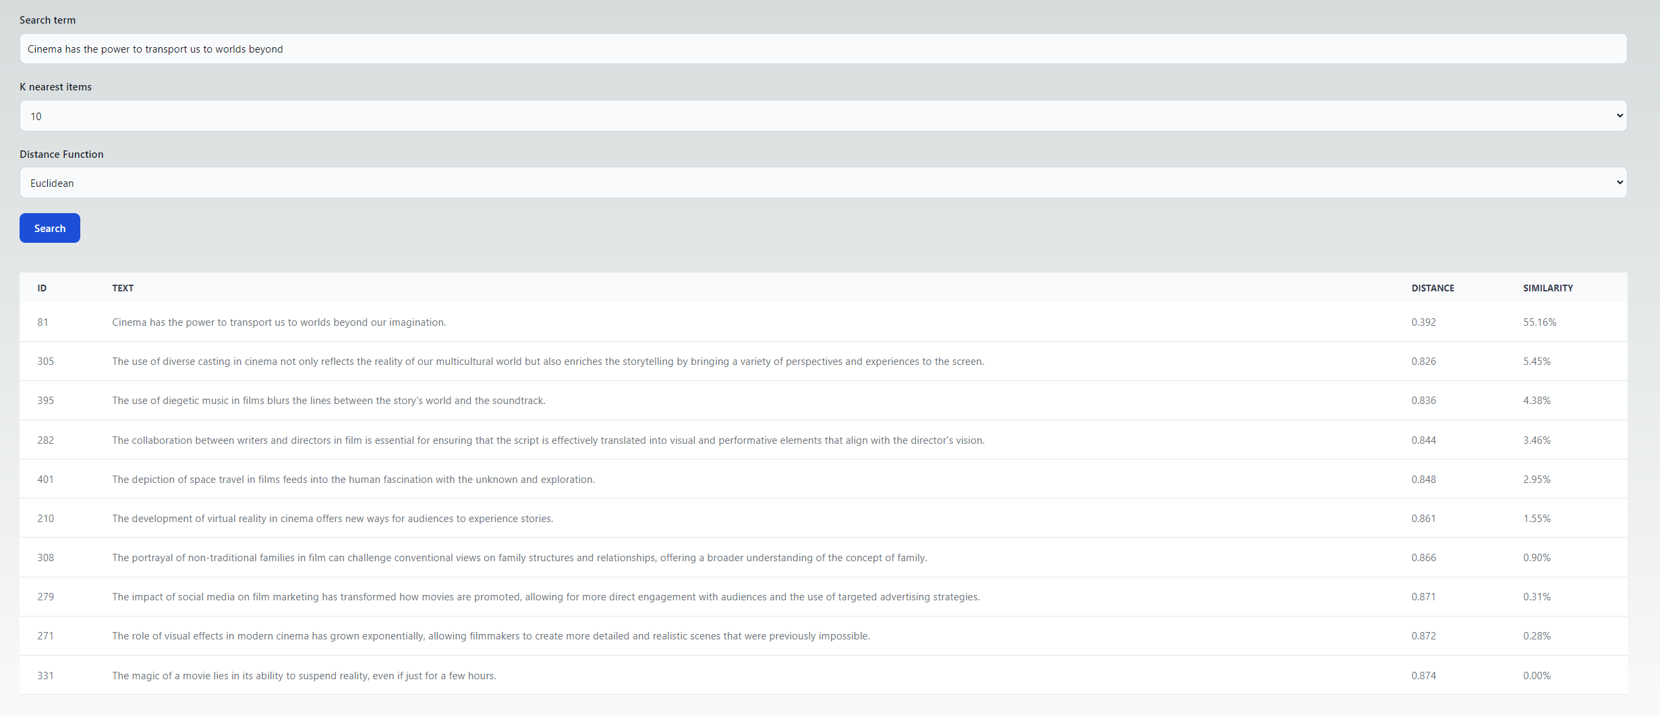
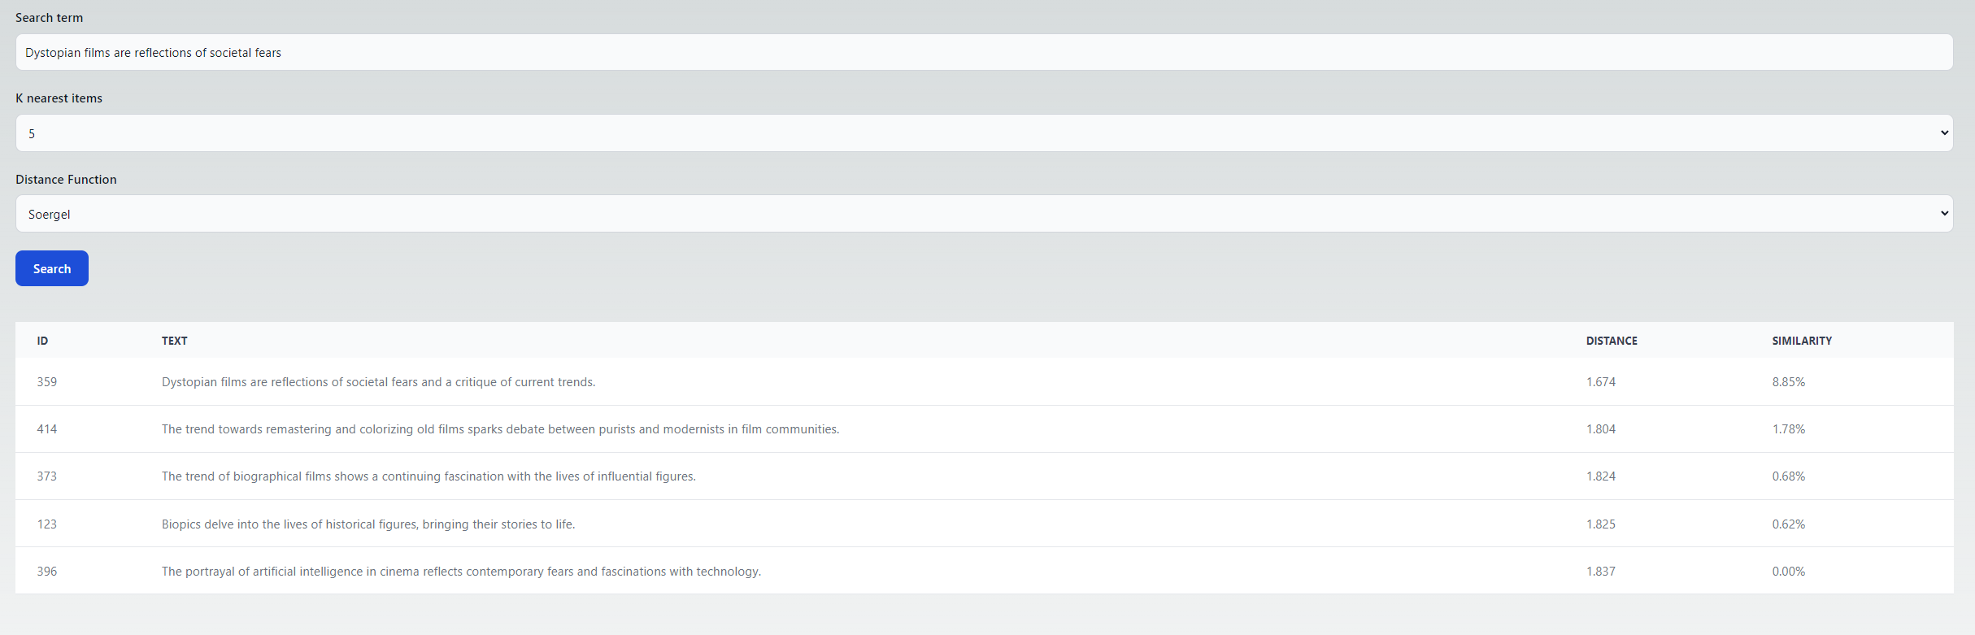
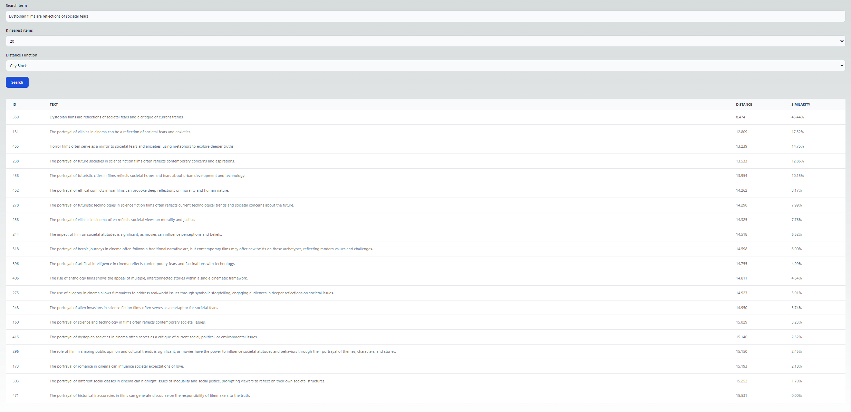
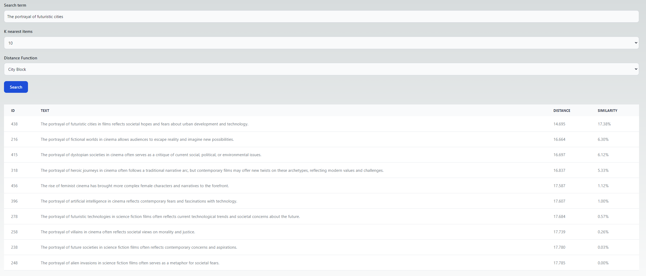
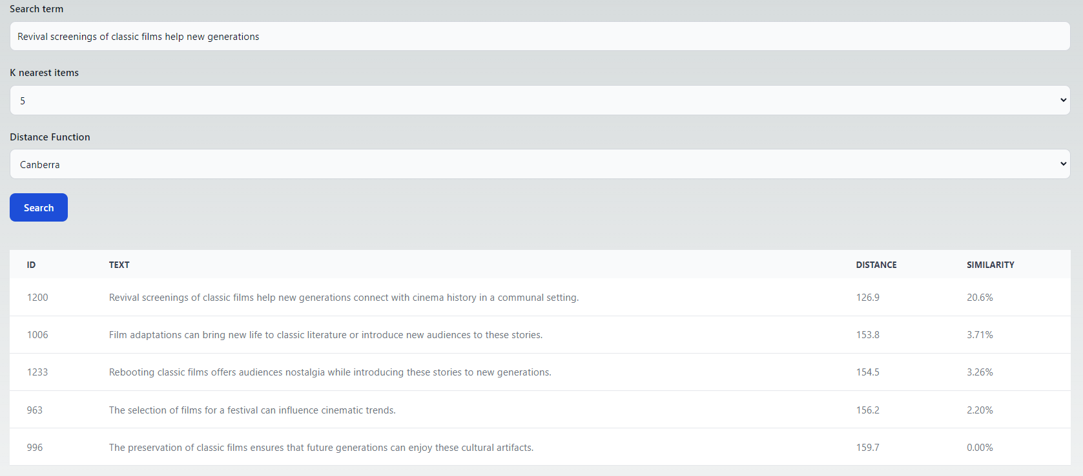

Κομμάτια κώδικα
Στα παρακάτω κομμάτια κώδικα, θα δείτε τον πυρήνα της εφαρμογής, μαζί με το script που χρησιμοποιήθηκε για τη δημιουργία του dataset. Θα δείτε το endpoint για το vectorization του text μαζί με όλα τα functions για τη σύγκριση απόστασης και ομοιότητας. Ο πηγαίος κώδικας είναι ανεβασμένος και ελεύθερος επομένως οτιδήποτε περεταίρω χρειαστείτε βρίσκεται εκεί.
Δημιουργία του dataset:
url = 'https://drive.google.com/uc?id=0B7XkCwpI5KDYNlNUTTlSS21pQmM'
output = 'GoogleNews-vectors-negative300.bin.gz'
gdown.download(url, output, quiet=False)

# Decompress the .gz file to .bin
with gzip.open('GoogleNews-vectors-negative300.bin.gz', 'rb') as f_in:
with open('GoogleNews-vectors-negative300.bin', 'wb') as f_out:
shutil.copyfileobj(f_in, f_out)

# Tokenizing sentences for the Word2Vec model training.
tokenized_sentences = [sentence.lower().split() for sentence in sentences]

# Training a simple Word2Vec model on the tokenized sentences.
model_simple = KeyedVectors.load_word2vec_format('GoogleNews-vectors-negative300.bin', binary=True)

# Function to convert sentences to vectors using the trained Word2Vec model.
def simple_sentence_to_vector(sentence, model):
words = sentence.lower().split()
word_vectors = [model[word] for word in words if word in model]
if len(word_vectors) == 0:
return None # If no words in the sentence are in the model's vocabulary, return None.
else:
return sum(word_vectors) / len(word_vectors) # Average of word vectors.

# Convert each sentence to its corresponding vector.
simple_sentence_vectors = []
for sentence in sentences:
vector = simple_sentence_to_vector(sentence, model_simple)
if vector is not None:
simple_sentence_vectors.append({'text': sentence, 'vector': vector.tolist()})
else:
simple_sentence_vectors.append({'text': sentence, 'vector': None})

# Save the sentence vectors to a JSON file.
simple_output_path_cwd = 'simple_sentence_vectors.json'
with open(simple_output_path_cwd, 'w') as outfile:
json.dump(simple_sentence_vectors, outfile)

simple_output_path_cwd
Word2Vec endpoint:
import gdown
import gzip
import shutil
from flask import Flask, request, jsonify
from gensim.models import KeyedVectors
import numpy as np

# Download the Word2Vec model
url = 'https://drive.google.com/uc?id=0B7XkCwpI5KDYNlNUTTlSS21pQmM'
output = 'GoogleNews-vectors-negative300.bin.gz'
gdown.download(url, output, quiet=False)

# Decompress the .gz file to .bin
with gzip.open('GoogleNews-vectors-negative300.bin.gz', 'rb') as f_in:
with open('GoogleNews-vectors-negative300.bin', 'wb') as f_out:
shutil.copyfileobj(f_in, f_out)

app = Flask(__name__)

# Load the decompressed Word2Vec model
model = KeyedVectors.load_word2vec_format('GoogleNews-vectors-negative300.bin', binary=True)

@app.route('/vectorize', methods=['POST'])
def vectorize_text():
data = request.json
text = data['text']

# Split the text into words and filter out words not in the model
words = text.split()
words_in_model = [word for word in words if word in model.key_to_index]

if not words_in_model:
# If no words in the sentence are in the model, return an error
return jsonify({'error': 'No words in vocabulary'}), 404

try:
# Calculate the mean vector for the words in the sentence
vector = np.mean([model[word] for word in words_in_model], axis=0).tolist()
return jsonify({'vector': vector})
except KeyError as e:
# Return an error if a word is not in the model's vocabulary
return jsonify({'error': str(e)}), 404

if __name__ == '__main__':
app.run(debug=True)
Vector functions, μέτρηση ομοιότητας μεταξύ των vectors:
import { prisma } from "@ext/lib/prisma";

export function euclidean(v1: any[], v2: { [x: string]: number }) {
return Math.sqrt(v1.reduce((acc, val, i) => acc + (val - v2[i]) ** 2, 0));
}

export function cityBlock(v1: any[], v2: { [x: string]: number }) {
return v1.reduce((acc, val, i) => acc + Math.abs(val - v2[i]), 0);
}

export function minkowski(v1: any[], v2: { [x: string]: number }, p: number) {
return Math.pow(
v1.reduce((acc, val, i) => acc + Math.pow(Math.abs(val - v2[i]), p), 0),
1 / p
);
}

export function chebyshev(v1: any[], v2: { [x: string]: number }) {
return Math.max(...v1.map((val, i) => Math.abs(val - v2[i])));
}

export function sorensen(v1: any[], v2: { [x: string]: any }) {
const numerator = v1.reduce(
(acc, val, i) => acc + Math.abs(val - v2[i]),
0
);
const denominator = v1.reduce((acc, val, i) => acc + val + v2[i], 0);
return numerator / denominator;
}

export function canberra(v1: string | any[], v2: number[]) {
let distance = 0;
for (let i = 0; i < v1.length; i++) {
const numerator = Math.abs(v1[i] - v2[i]);
const denominator = Math.abs(v1[i]) + Math.abs(v2[i]);
if (denominator > 0) {
distance += numerator / denominator;
}
}
return distance;
}

export function soergel(v1: any[], v2: { [x: string]: number }) {
const numerator = v1.reduce(
(acc, val, i) => acc + Math.abs(val - v2[i]),
0
);
const denominator = v1.reduce(
(acc, val, i) => acc + Math.max(val, v2[i]),
0
);
return numerator / denominator;
}

/**
* Compares the input of the user to the vectors stored in db.
* @param vector
* @param k top k elements to return.
* @returns the top k items with distance closer to vector.
*/
export async function findSimilarVectors(
vector: any[],
k: number,
measurementFunction: any
) {
const vectors = await fetchVectors();
const distanceResults = vectors.map((dbVector: { vector: any }) => ({
...dbVector,
distance: measurementFunction(vector, dbVector.vector),
}));

// Find the maximum distance in the top k results to use as a baseline for similarity
const sortedDistances = distanceResults
.slice()
.sort(
(a: { distance: number }, b: { distance: number }) =>
a.distance - b.distance
)
.slice(0, k);

const maxDistance =
sortedDistances.length > 0
? sortedDistances[sortedDistances.length - 1].distance
: 0;

// Calculate similarity as a percentage
const similarityResults = sortedDistances.map(
(result: { distance: number }) => ({
...result,
similarity:
maxDistance > 0
? (1 - result.distance / maxDistance) * 100
: 100, // In case maxDistance is 0, avoid division by zero
})
);

return similarityResults;
}

/**
* Fetches all vectors from db.
*/
export async function fetchVectors() {
const result: any =
await prisma.$queryRaw`SELECT id, text, CAST(vector AS text) AS vector FROM "TextVectors"`;
return result.map((entry: { vector: string }) => ({
...entry,
vector: entry.vector
.substring(1, entry.vector.length - 1)
.split(",")
.map(Number),
}));
}

Docker container στο οποίο τρέχει η εφαρμογή: 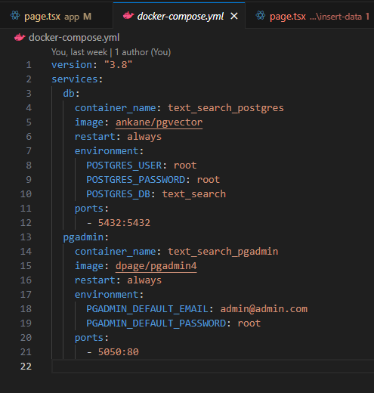
Εισαγωγή δεδομένων στη βάση, queries τα οποίο εκτελούνται:
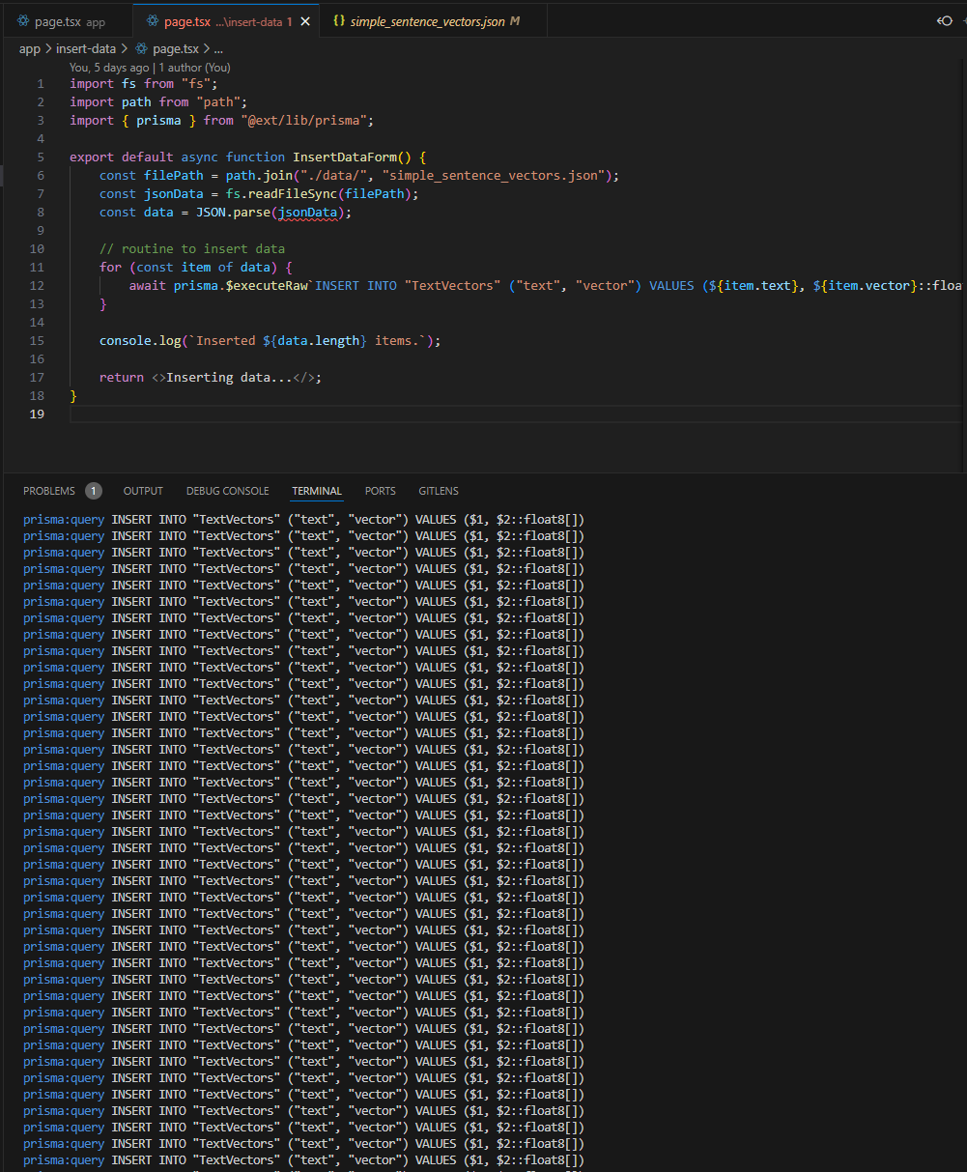

Το endpoint του next js backend το οποίο επικοινωνεί με το flask service:
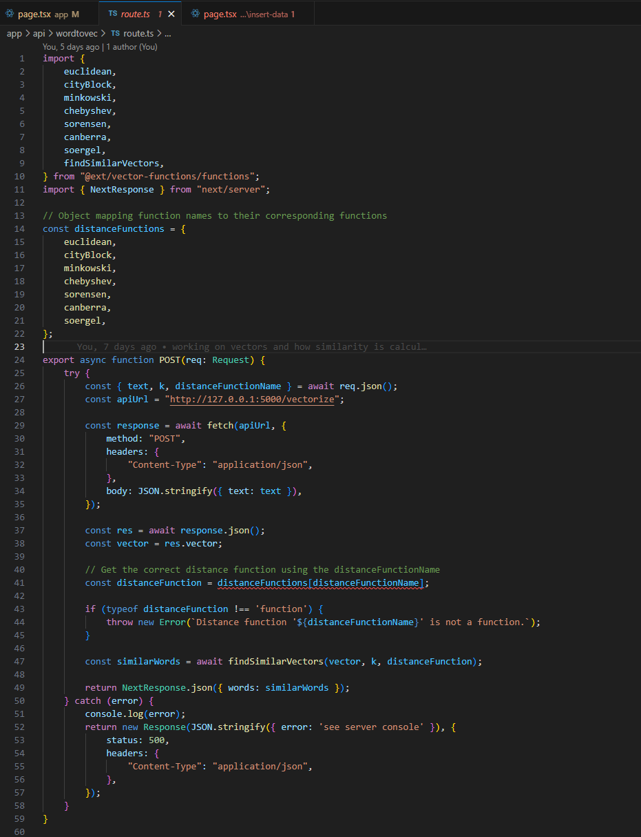
H βάση μας στο prisma file:
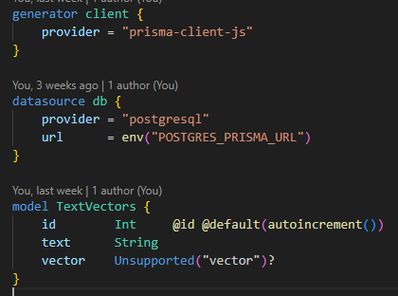
H εικόνα της βάσης στο pg admin:
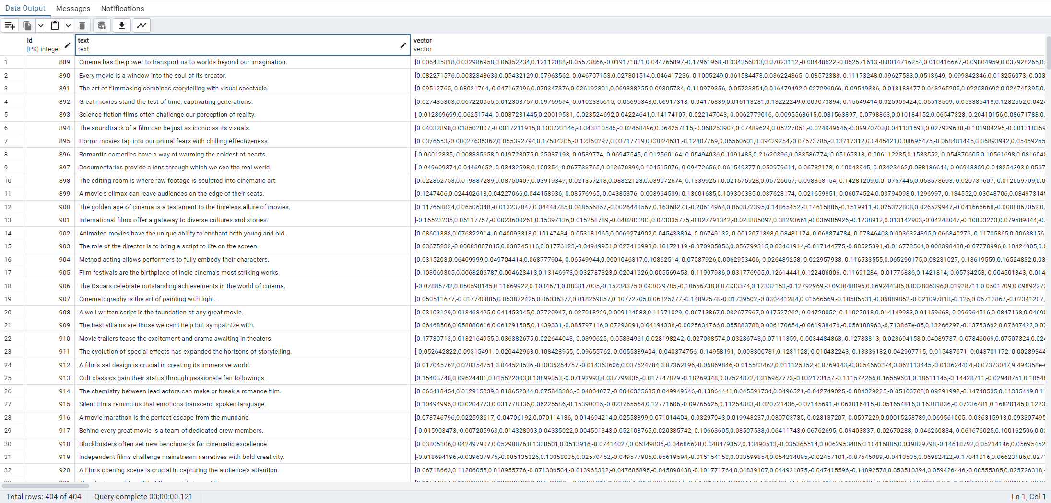

To UI της εφαρμογής σε react:
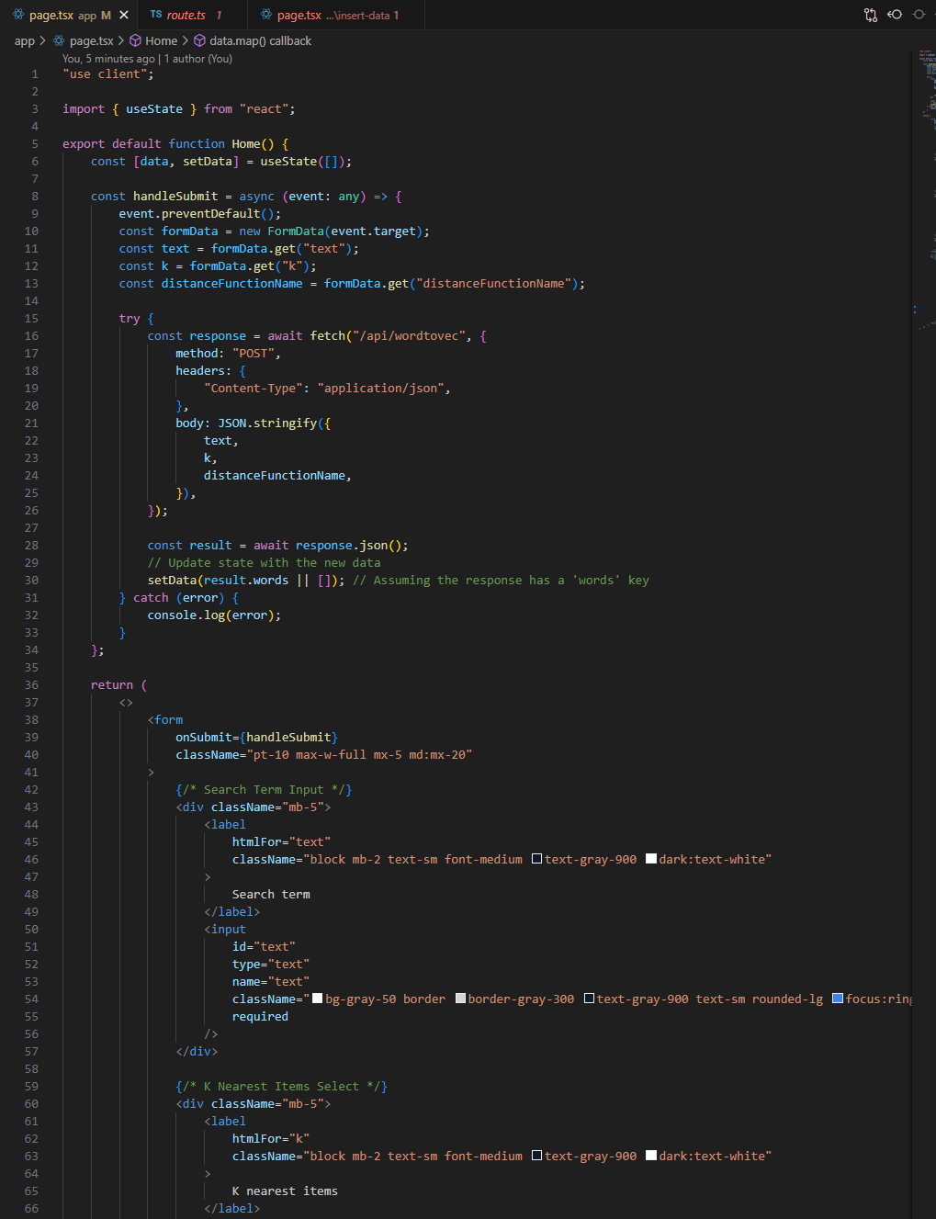

Βιβλιογραφία και αναφορές
H βιβλιογραφία και οι σύνδεσμοι οι οποίοι βρίσκονται στη συνέχεια, μπορεί να μη με βοήθησαν άμεσα στην εκπόνηση της εργασίας, αποτελούν όμως περιεχόμενο το οποίο μελέτησα για να υλοποιήσω με τον βέλτιστο δυνατό τρόπο τη συγκεκριμένη εργασία. Στις αναφορές, θα δείτε και το repository του project στο github.
- Github repository: https://github.com/TeoMastro/text-vector-search
- A Comprehensive Survey on Vector Database: Storage and Retrieval Technique, Challenge (https://arxiv.org/pdf/2310.11703)
- https://phaneendrakn.medium.com/vector-databases-from-embeddings-to-intelligence-cd182e2f9f16
- https://www.sciencedirect.com/science/article/pii/S1389041724000093

